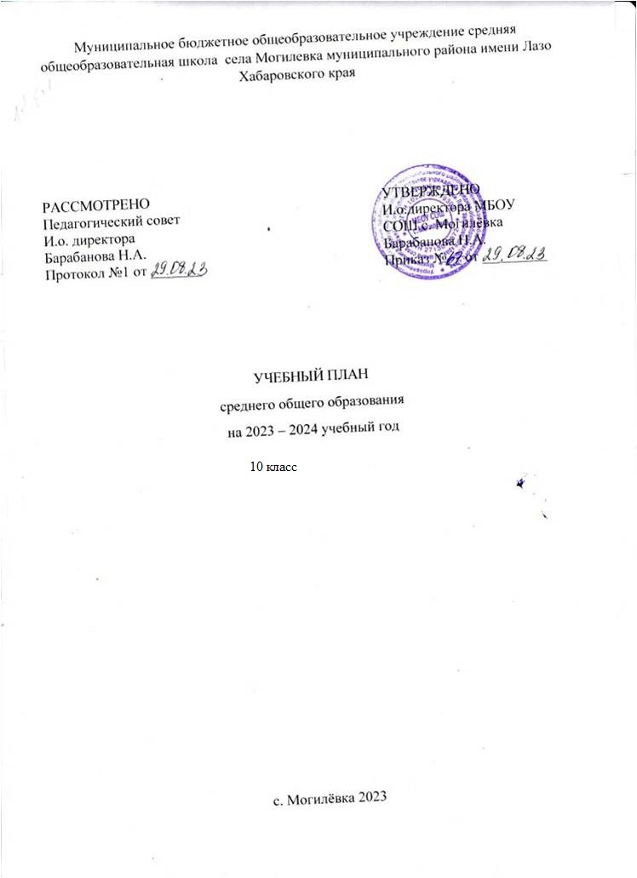ПОЯСНИТЕЛЬНАЯ ЗАПИСКА

Учебный план среднего общего образования Муниципальное бюджетное общеобразовательное учреждение средняя общеобразовательная школа села Могилевка муниципального района имени Лазо Хабаровского края(далее - учебный план) для 10-11 классов, реализующих основную образовательную программу среднего общего образования, соответствующую ФГОС СОО (Приказ Министерства просвещения Российской Федерации от 12.08.2022 № 732 «О внесении изменений в федеральный государственный образовательный стандарт среднего общего образования»), фиксирует общий объём нагрузки, максимальный объём аудиторной нагрузки обучающихся, состав и структуру предметных областей, распределяет учебное время, отводимое на их освоение по классам и учебным предметам.

Учебный план является частью образовательной программы Муниципальное бюджетное общеобразовательное учреждение средняя общеобразовательная школа села Могилевка муниципального района имени Лазо Хабаровского края, разработанной в соответствии с ФГОС среднего общего образования, с учетом Федеральной образовательной программой среднего общего образования, и обеспечивает выполнение санитарно-эпидемиологических требований СП 2.4.3648-20 и гигиенических нормативов и требований СанПиН 1.2.3685-21.

Учебный год в Муниципальное бюджетное общеобразовательное учреждение средняя общеобразовательная школа села Могилевка муниципального района имени Лазо Хабаровского краяначинается01.09.2023и заканчивается 26.05.2024.

Продолжительность учебного года в 10-11 классах составляет 34 учебные недели.

Учебные занятия для учащихся 10-11 классов проводятся по5-ти дневной учебной неделе.

Максимальный объем аудиторной нагрузки обучающихся в неделю составляет в 10 классе – 34 часа, в 11 классе – 34 часа. .

Учебный план состоит из двух частей — обязательной части и части, формируемой участниками образовательных отношений. Обязательная часть учебного плана определяет состав учебных предметов обязательных предметных областей.

Часть учебного плана, формируемая участниками образовательных отношений, обеспечивает реализацию индивидуальных потребностей обучающихся. Время, отводимое на данную часть учебного плана внутри максимально допустимой недельной нагрузки обучающихся, может быть использовано: на проведение учебных занятий, обеспечивающих различные интересы обучающихся

В Муниципальное бюджетное общеобразовательное учреждение средняя общеобразовательная школа села Могилевка муниципального района имени Лазо Хабаровского края языком обучения является русский язык.

По заявлению родителей (законных представителей) несовершеннолетних обучающихся осуществляется изучение родного языка и родной литературы из числа языков народов РФ, государственных языков республик РФ.

При изучении предметов осуществляется деление учащихся на подгруппы.

Промежуточная аттестация–процедура, проводимая с целью оценки качества освоения обучающимися части содержания(четвертное оценивание) или всего объема учебной дисциплины за учебный год (годовое оценивание).

Промежуточная/годовая аттестация обучающихся за четверть осуществляется в соответствии с календарным учебным графиком.

Все предметы обязательной части учебного плана оцениваются по четвертям. Промежуточная аттестация проходит на последней учебной неделе четверти. Формы и порядок проведения промежуточной аттестации определяются «Положением о формах, периодичности и порядке  
текущего контроля успеваемости и промежуточной аттестации обучающихся Муниципальное бюджетное общеобразовательное учреждение средняя общеобразовательная школа села Могилевка муниципального района имени Лазо Хабаровского края.

Освоение основной образовательной программы среднего общего образования завершается итоговой аттестацией.

Нормативный срок освоения основной образовательной программы среднего общего образования составляет 2года.

УЧЕБНЫЙ ПЛАН

|  |  |  |  |
| --- | --- | --- | --- |
| **Предметная область** | **Учебный предмет/курс** | **Количество часов в неделю** | |
| **10** | **11** |
| **Обязательная часть** | | | |
| Русский язык и литература | Русский язык | 2 | 2 |
| Литература | 3 | 3 |
| Иностранные языки | Иностранный язык | 3 | 3 |
| Математика и информатика | Алгебра и начала математического анализа (углубленный уровень) | 4 | 4 |
| Геометрия (углубленный уровень) | 3 | 3 |
| Вероятность и статистика (углубленный уровень) | 1 | 1 |
| Информатика | 1 | 1 |
| Общественно-научные предметы | История | 2 | 2 |
| Обществознание (углубленный уровень) | 4 | 4 |
| География | 1 | 1 |
| Естественно-научные предметы | Физика | 2 | 2 |
| Химия | 1 | 1 |
| Биология | 1 | 1 |
| Физическая культура | Физическая культура | 2 | 2 |
| Основы безопасности и защиты Родины | Основы безопасности и защиты Родины | 1 | 1 |
| ----- | Индивидуальный проект | 1 | 0 |
| Итого | | 32 | 31 |
| **Часть, формируемая участниками образовательных отношений** | | | |
| **Наименование учебного курса** | |  |  |
| Право и закон | | 1 | 1 |
| Русский на все 100 | | 1 | 1 |
| Практикум по истории | | 0 | 1 |
| Итого | | 2 | 3 |
| ИТОГО недельная нагрузка | | 34 | 34 |
| Количество учебных недель | | 34 | 34 |
| Всего часов в год | | 1156 | 1156 |

**План внеурочной деятельности МБОУ СОШ с. Могилевка**

**на 2023 – 2024 учебный год (10 класс)**

|  |  |  |  |  |
| --- | --- | --- | --- | --- |
| **Наименование рабочей программы** | **Вид деятельности** | **Форма проведения** | **Количество часов в неделю** | **Всего часов** |
| «Разговоры о важном» | Информационно просветительская | Классный час | 1 | 34 |
| «Лабораториум» | Познавательная | Кружок | 1 | 34 |
| «Юный блоггер» | Познавательная | Индивидуальные и групповые занятия | 1 | 34 |
| «Слово. Предложение. Текст» | Познавательная | Индивидуальные и групповые занятия | 2 | 68 |
| «ГТО» | Спортивно оздоровительная | Спортивная секция  Кружок | 1 | 68 |
| «Россия – мои горизонты» | Творческая | 1 |
| «Образовательные путешествия и экскурсии» | Познавательная | Экскурсии | 1 | 68 |
| РДДМ  «Движение первых» | Социальная | Объединение | 1 |
| итого | | | 10 | |